IDEJNO RJEŠENJE
sanacije kosina oko crkve Svetog Nikole u Zubcima

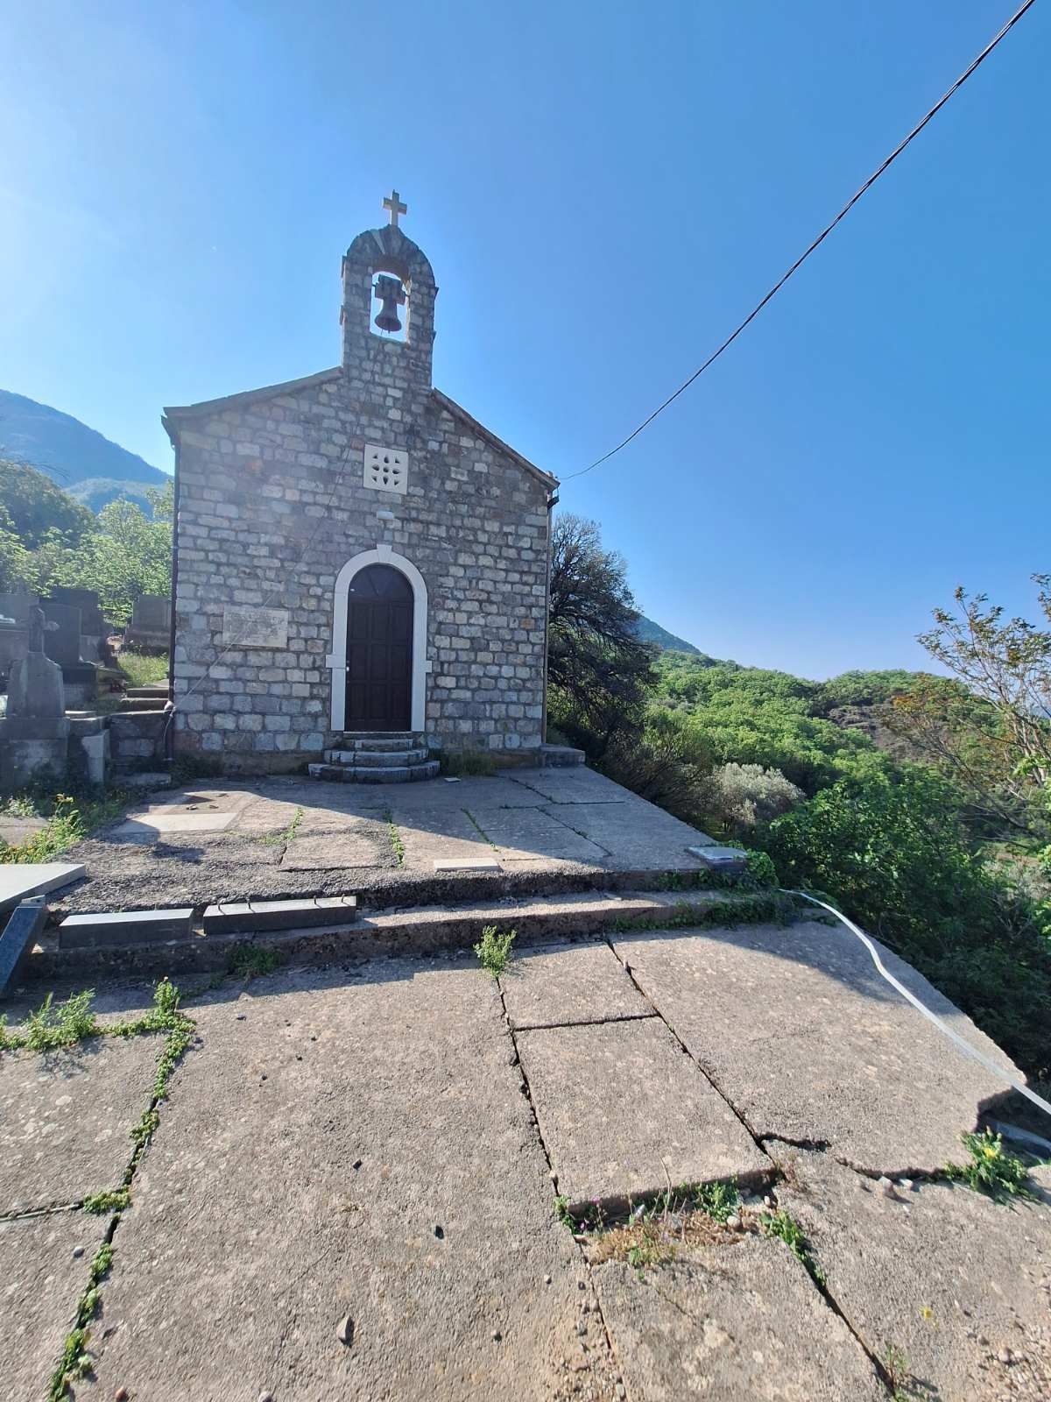

Crkva Svetog Nikole u Zubcima

U Baru,april 2024.godine Nebojša Đurović dipl.građ.inž.

Tehnički opis

Objekat crkve Svetog Nikole nalazi se u Zubcima uz saobraćajnicu koja po-vezuje ovo mjesto sa Sutormanskim putem . Da bi se dobio ravan prostor oko crkve urađeno je nasipanje terena sa zidanjem kamenom po obodu tipa – suo-međa.Sam plato je u dosta lošem stanju a desna strana ulaza u crkvu je u stanju nestabilnosti pa je kosinu potrebno sanirati.
U samom dnu kosine je rađen betonski zid,dosta lošeg kvaliteta i bez podata-takao njegovoj geometriji i načinu izrade.Sanacija kosine bi se bazirala prije sve-ga na sanaciji postojećeg betonskog zida koji se nasipanjem sloja jalovine i izra –dom ab ploče debljine d=15cm dodatno ukrućuje a sprečava istovremeno nje-govo klizanje i prevrtanje.Prije izrade ab ploče mašinskim putem izvršiti uklanjanje otpada i odrona sa samog zida.
Sanaciju uraditi na dužini 12m prosječne visine h=3,00m ugaonim-pločastim zidom.Temelj uraditi sa blagim nagibom prema padini zbog smanjenja efekta klizanja dimenzija b/d=120/30cmsa unutrašnjim prepustom 60cm i debljinom zi –dnog platna na mjestu spajanje sa temeljom d=30cm.Samo zidno platno je di –menzionisano da spriječi eventualno odronjavanje kosine bez dodatnog opte-rećenja sa horizontalne površine u nivou krune zida i uglavnom ima obložnu fu-nkciju.Prostor između zidnog platna i same kosine popuniti lomljenim kamenom radi rasterećenja samog zida završno betonirati ploču d=10cm lagano armiranu u nivou postojeće.Temelj kao i zidno platno armirati sa rebrastom armaturom fi 14/15cm i poprečnom armaturom fi 10/20cm.Nakon završetka betoniranja kako temelja tako i zidnog platana njegovati beton zalicvanjem najmanje 4 dana intezivno a do 7 dana smanjenim intezitetom.
Zaštitnu ogradu uraditi na dužini cijelog zida ,ako postoji mogućnost kao po –stojeća.(ako se zbog tehnologije izrade nemože uraditi ista onda definisati novi tip ograde koja bi se u budućnosti ugradila umjesto postojeće)
Sve radove izvesti prema datim detaljima.

Obradio
Nebojša Đurović dišl.građ.inž.

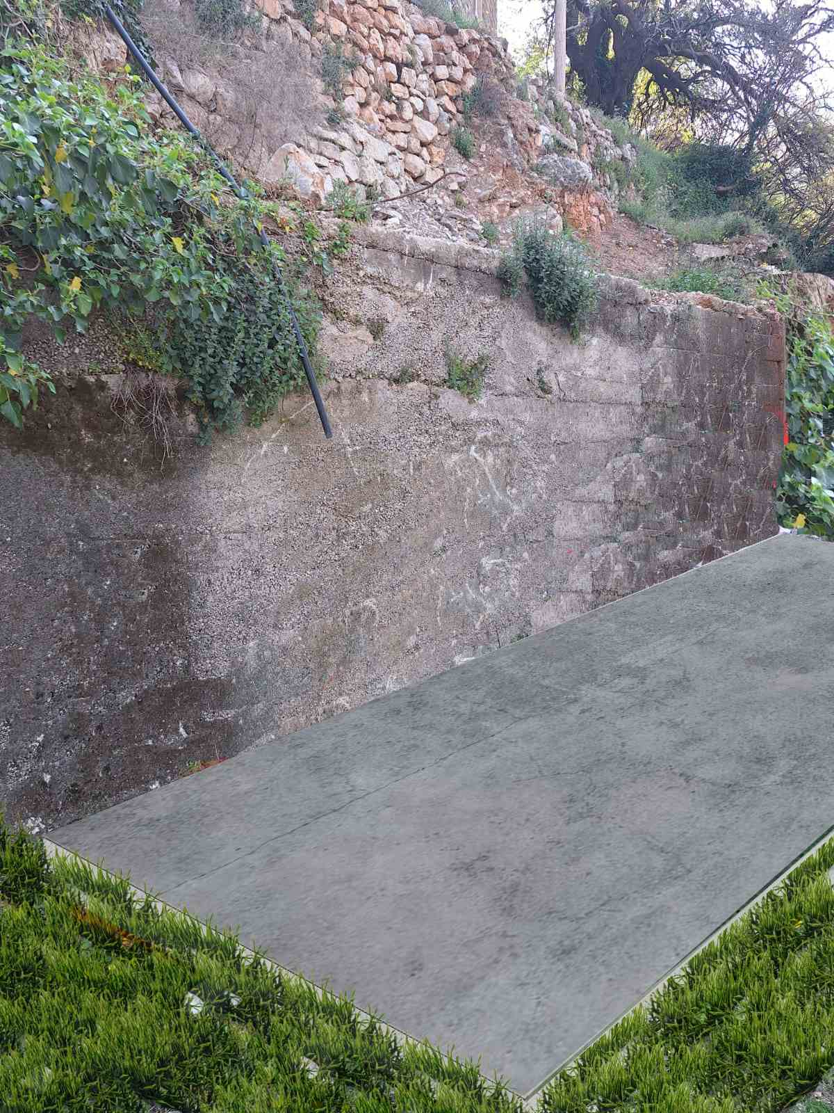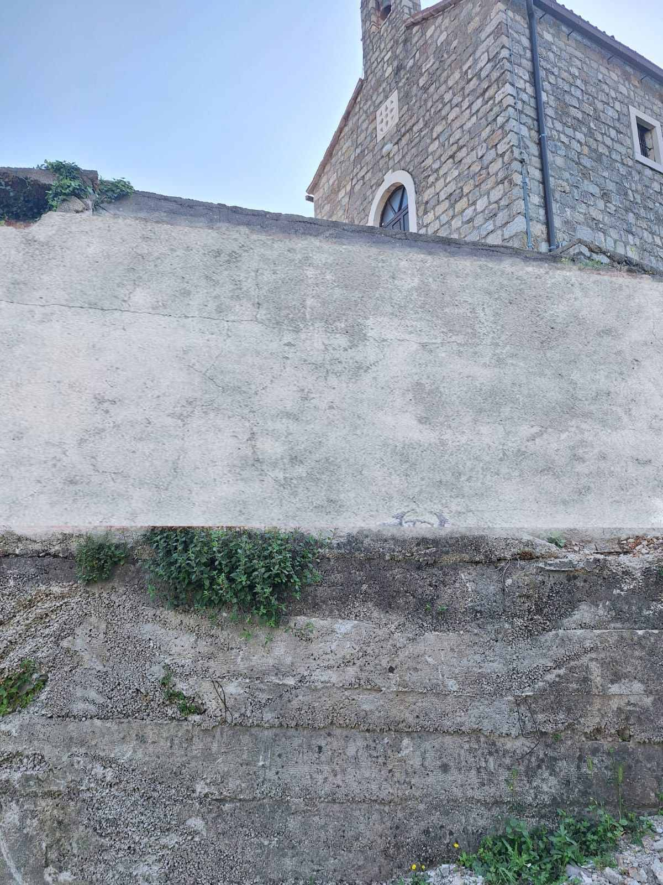

Detalj ukrućenja postojećeg zida Detalj ojačanja kosine(varijanta I)

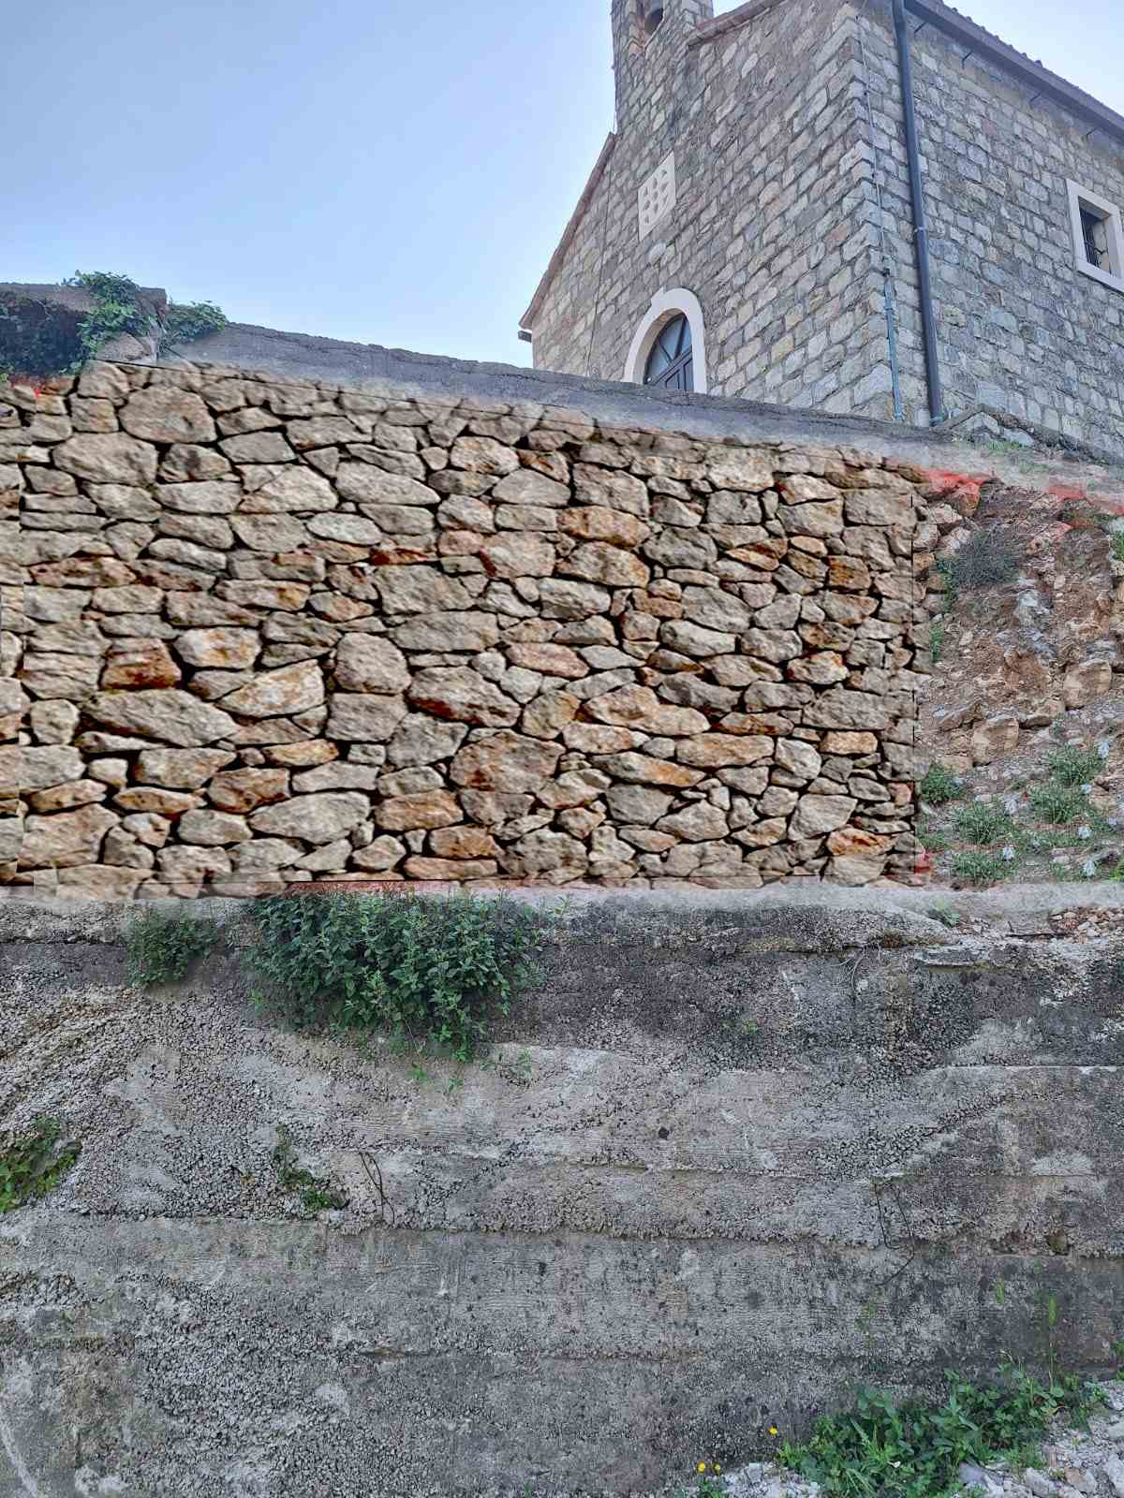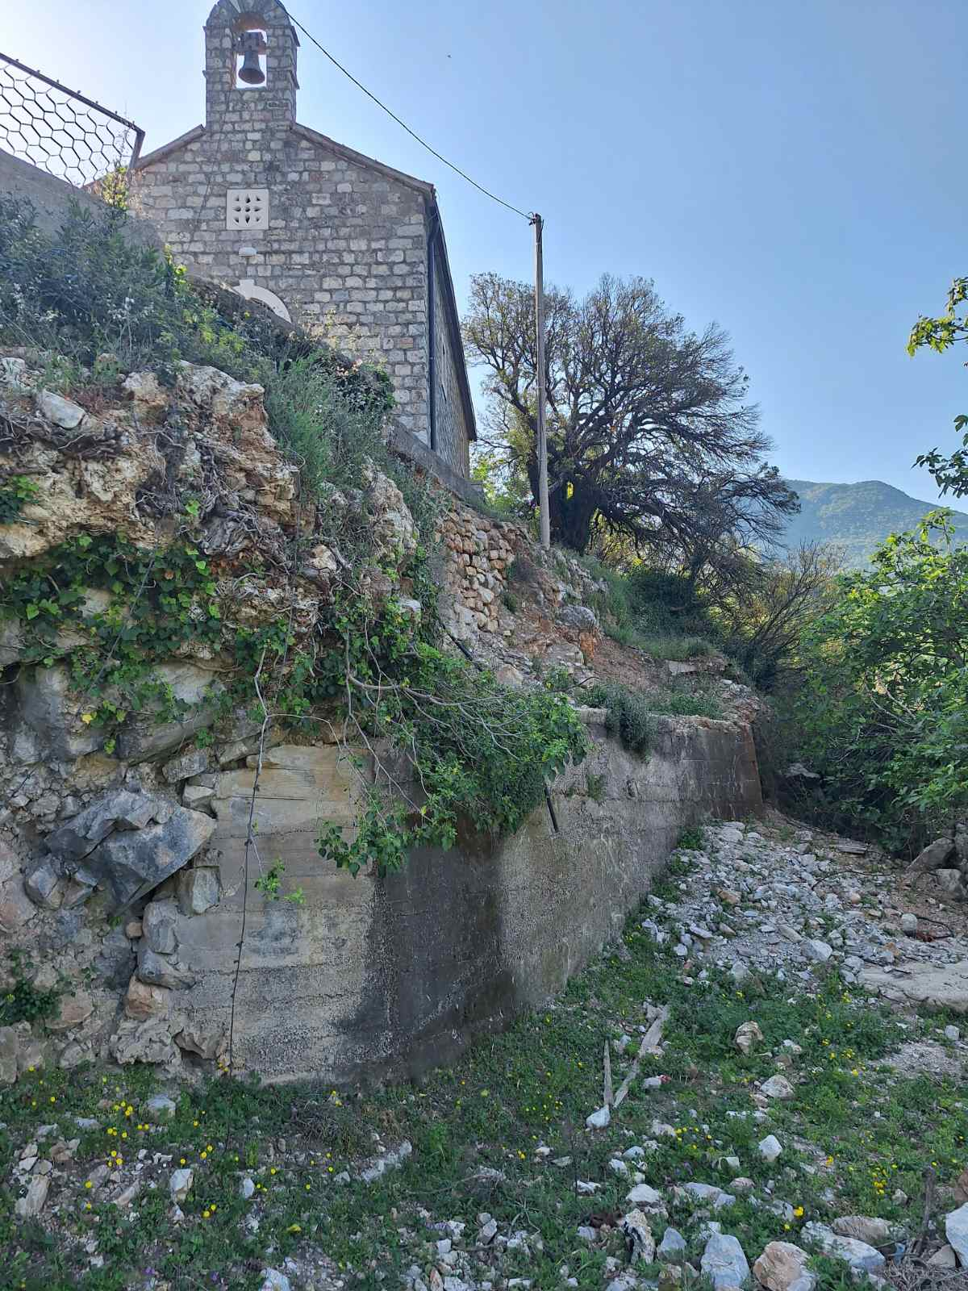
Detalj ojačanja kosine(varijanta II) Kosina –postoječe stanje

